**人员入侵监测系统**

**实现文档**

|  |  |
| --- | --- |
| 项目名称： | **人员入侵监测系统** |
| 小组成员： | **周芷平，付柏逢、张钰杰、王地、王俊铭、张业瑞** |
| 负责人 ： | **周芷平** |

目录

1.简介 3

1.1 编写目的 3

1.2 项目背景 3

1.3 参考资料 3

2. 软件结构 4

3. 登录注册模块 4

3.1登陆注册相关类 4

3.2 登陆注册流程 5

3.3 登陆注册界面 5

4.入侵检测模块 6

4.1入侵检测相关类 6

4.2入侵检测界面 7

5.用户信息管理模块 8

5.1用户信息管理相关类 8

5.2用户信息管理界面 8

6. 功能实现类 9

7. 实体类 10

8. 数据库实现 11

# 1.简介

## 1.1 编写目的

本设计报告，说明了人员入侵检测系统的功能结构，详细功能介绍、数据字典和性能、接口需求等。通过系统用例图、活动图和功能结构图等描述，讲解了人员入侵监测系统的的详细需求，系统包含用户注册，登录，实时监控，入侵回放，入侵记录，入侵统计，用户管理、信息管理和人脸注册等功能。

该系统设计报告是关于人员入侵监测系统的功能需求和性能需求的描述，该设计报告的预期读者为： 用户； 项目管理人员； 测试人员； 设计人员； 开发人员。

明确所要开发的软件应具有的功能、性能与界面，使系统分析人员及软件开发人员能清楚地了解用户的需求。

## 1.2 项目背景

软件名称：人员入侵监测系统

项目开发者：周芷平，付柏逢，张钰杰，王地，王俊铭，张业瑞

目标用户：对人员入侵监测有需求的用户

本项目使用了数据库来记录使用本系统的用户，使用基于springboot、openCV和vue等的技术框架，实现了线上实时视频监控功能和警报记录功能。

## 1.3 参考资料

有关的参考文件：实训教学ppt。

本文件中各处引用的文件、资料，包括所要用到的软件开发标准：

实训教学PPT及相关人员入侵监测系统项目需求分析文档。

# 2. 软件结构

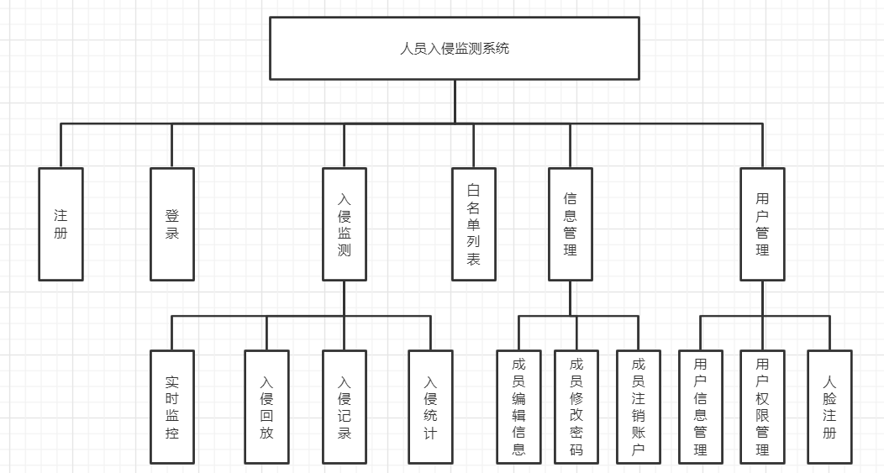

# 登录注册模块

## 3.1登陆注册相关类

|  |  |  |
| --- | --- | --- |
| 类名 | 文件路径 | 功能说明 |
| User | pojo.table/User.java | 用户实体 |
| MailServicelmpl | service/Impl/MailServicelmpl.java | 向用户邮箱发送验证码、检查验证码 |
| UserServicelmpl | service/Impl/UserServicelmpl.java | 实现登录注册和检验用户是否重复 |

## 3.2 登陆注册流程

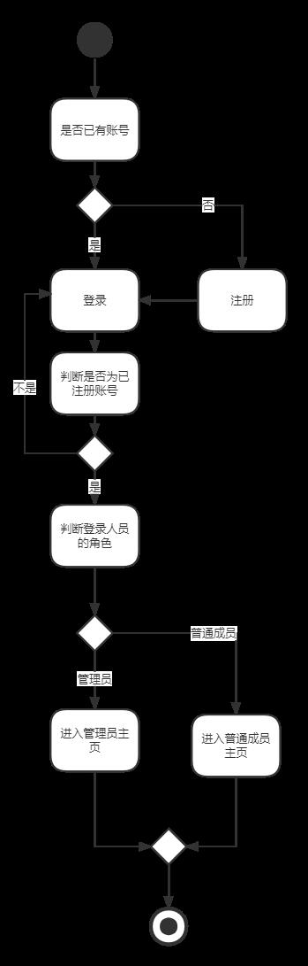

## 3.3 登陆注册界面

登录：

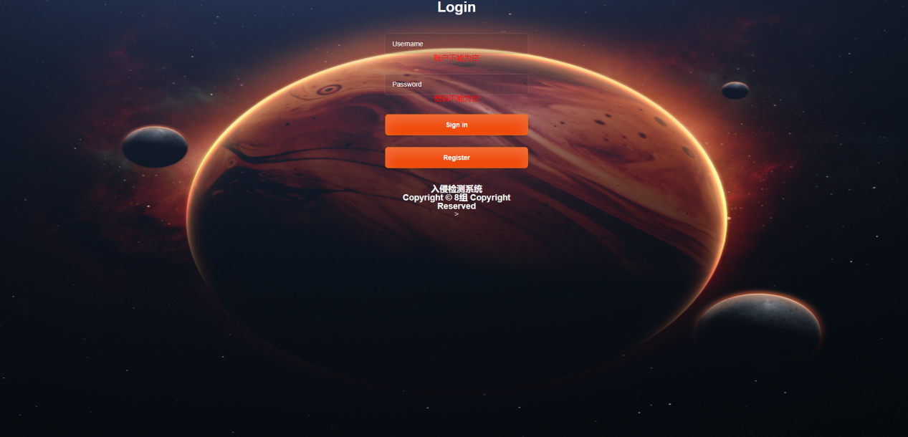

注册：

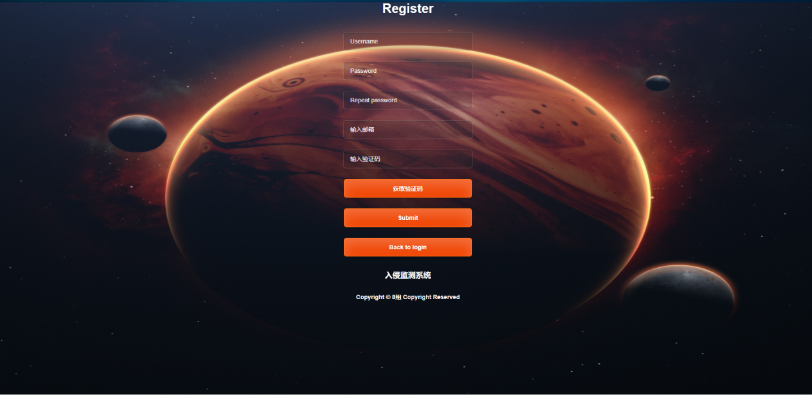

# 4.入侵检测模块

## 4.1入侵检测相关类

|  |  |  |
| --- | --- | --- |
| 类名 | 文件路径 | 功能说明 |
| CvtMatEntity | config/CvtMatEntity.java | 生成灰度图 |
| Facecheck | config/Facecheck.java | 识别人脸并且生成对应灰度图 |
| Lnitlnstance | config/Lnitlnstance.java | 开启视频并且生成标注的监控画面 |
| savePicture | config/savePicture.java | 按照时间戳保存入侵截图 |
| UserFile | pojo.table/UserFile.java | 入侵截图实体 |

## 4.2入侵检测界面

入侵回放：

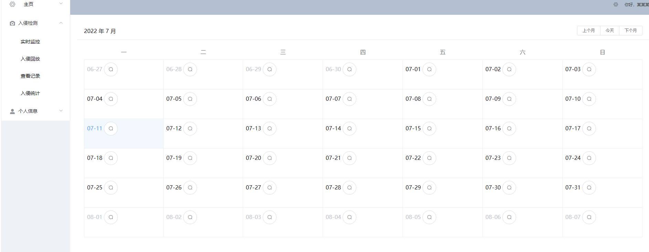

查看记录：

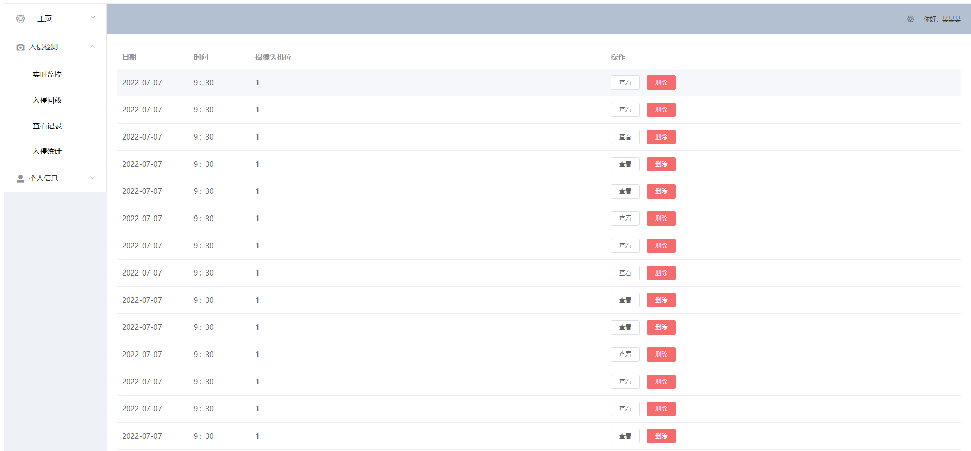

# 5.用户信息管理模块

## 5.1用户信息管理相关类

|  |  |  |
| --- | --- | --- |
| 文件名 | 文件路径 | 功能说明 |
| User | pojo.table/User.java | 用户实体 |
| UserServiceImpl | service/Impl/UserServicelmpl.java | 修改用户信息、权限 |

## 5.2用户信息管理界面

查看信息：

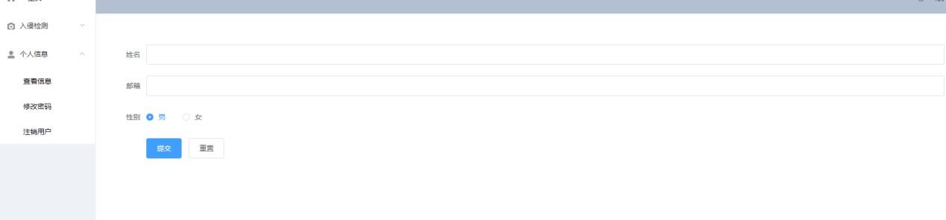

修改密码：

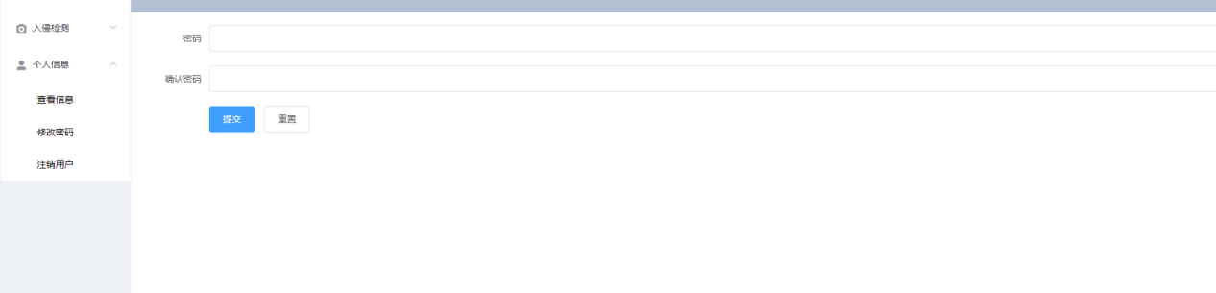

人脸注册：

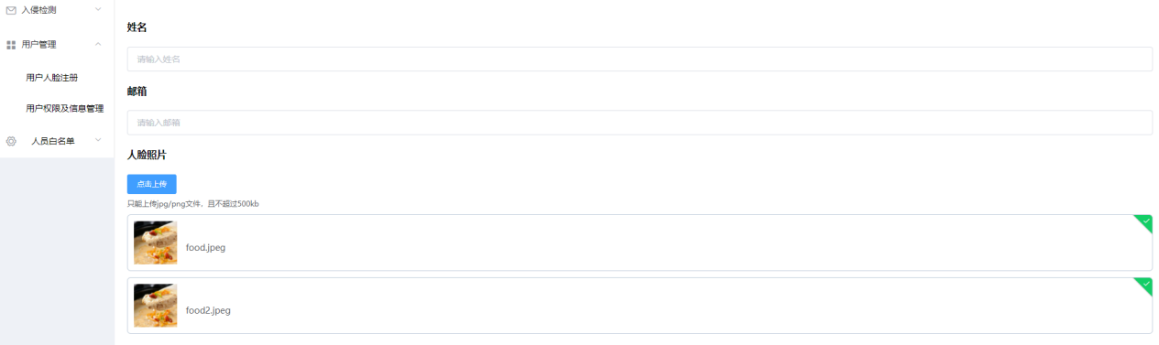

权限管理：

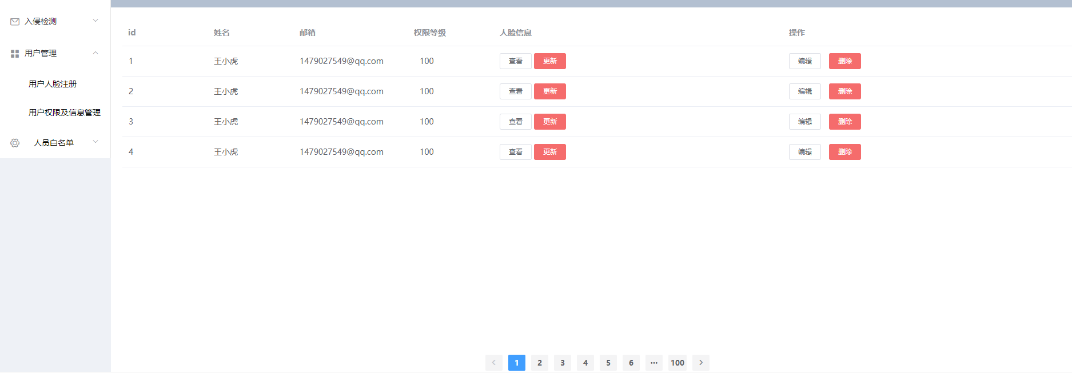

# 功能实现类

|  |  |  |
| --- | --- | --- |
| 类名 | 文件路径 | 功能说明 |
| MailController | controller/MailController.java | 向用户邮箱发送验证码、以及检验验证码 |
| MongoController | controller/MongoController.java | 基于MongoDB实现对图片等文件的上传、下载 |
| PictureController | controller/PictureController.java | 将后端生成的监控画面传递到前端页面 |
| SkipController | controller/SkipController.java | 页面跳转 |
| UserController | controller/UserController.java | 用户的登录、注册、信息修改、权限修改 |
| MailServiceImpl | service/Impl/MailServiceImpl.java | 邮件服务实现 |
| MongonDBImpl | service/Impl/MongonDBImpl.java | MongonDB交互服务实现 |
| PictureServiceImpl | service/Impl/PictureServiceImpl.java | 实时监控服务实现 |
| UserServiceImpl | service/Impl/UserServiceImpl.java | 用户管理服务实现 |

# 实体类

|  |  |  |
| --- | --- | --- |
| 类名 | 文件路径 | 功能说明 |
| User | pojo.table/User.java | 数据库中User表的映射 |
| UserFile | pojo.table/UserFile.java | 数据库中UserFile表的映射 |

# 数据库实现

User表：

QQ截图20220711185321

UserFile表：

QQ截图20220711185328